# project 1 输出一个华氏度转变成摄氏度程序

编写程序，完成如下功能：

提示用户输入一个华氏度，转变成摄氏度并输出。

要求：

1. 使用input()函数接收输入，而float()将其转换为浮点数，暂时不考虑用户输入有误的情况。

提示：

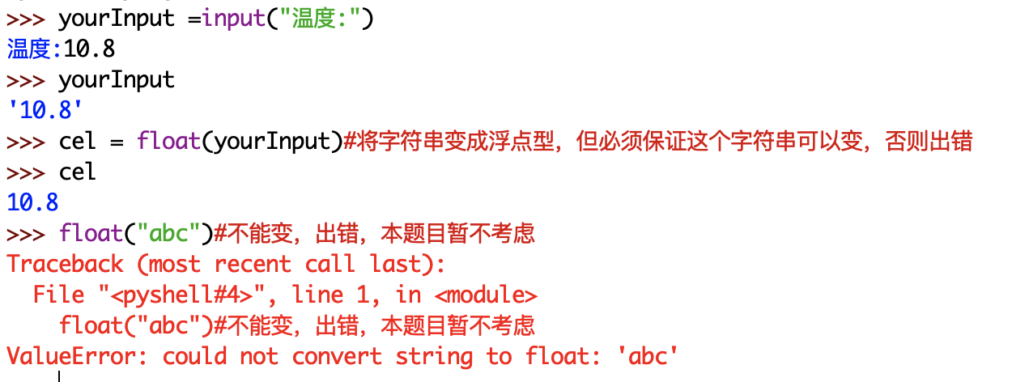

2. 定义一个函数来计算华氏度转变成摄氏度（提示：参考课堂上的摄氏度转变华氏度的例子）。

通过附件方式提交相应的.py文件。 下面给出了参考的运行示例。

# 